Communiqué de presse, le 20 mars 2023
Rubrique : culture / jardin

Jardiner tout en préservant les ressources en eau, c’est possible !

Premier Tech, expert en ingrédients actifs naturels pour le végétal, maîtrise des procédés de fabrication uniques à grande échelle depuis 1983 en France. Le groupe canadien s’attribue la légitimité historique depuis 100 ans d’être le premier fabricant à proposer des ingrédients actifs naturels de haute qualité - lesquels procurent un développement et des rendements supérieurs dans les domaines du paysage, du maraîchage et du végétal.
Le secret repose sur l’alliance entre champignons et plantes, alliance qui définit la mycorhize comme un nouvel organe dans le sol. Les effets de la mycorhize sur les plantes sont multiples et bénéfiques : un développement rapide et plus productif, une résistance aux stress tels que la chaleur, le gel, la sécheresse, une floraison soutenue et une amélioration de la qualité des fruits et des légumes. Premier Tech a compris depuis très longtemps que la solution réside dans le sol, afin de respecter le cercle vertueux de la vie.

La problématique de l'eau

… est la préoccupation principale du jardinier afin d’obtenir de belles récoltes. En revanche, tout jardinier soucieux du milieu, qui se respecte se doit de tout mettre en œuvre pour préserver cette ressource inestimable qu'est l'eau. La requête est : peut-on avoir un jardin autonome sans apport d’eau supplémentaire ?
Témoignage de M. Julien Marlin, jardinier concepteur du Jardin de La Grille de Durtal (49) a approuvé cette démarche afin de préserver l’éco-système. De son côté, il jardine sans arrosage en utilisant le paillage. 2 fois par an, il couvre son potager avec de la paille de joncs coupée un an auparavant ou de feuilles mortes humides. Son dernier conseil est d’adapter le type de végétaux au sol, de manière écologique. Il faut rester à l’écoute des cultures et ne pas contrarier la nature.
Mesdames Louise CHECA et Veronika KUNCLOVA, architectes paysagistes sté Mitchell+associates, agence de paysage Irlandaise, ont conçu et présenté « le jardin du sol » au domaine de Chaumont tourné vers la richesse du sol tout simplement. Elles ont fait le choix de mettre l'accent sur l’érosion des sols, pour mieux le préserver. Par exemple, pour irriguer leur jardin, elles utilisent les Oyas à base de terre cuite, ainsi l’eau de pluie est diffusée et ne passe pas comme dans un filtre.
Chacun use de simples gestes associés à la qualité du sol.

GRACE AUX MYCORHIZES AYONS UNE UTILISATION EFFICACE DE L'EAU

Les mycorhizes jouent un rôle majeur pour augmenter la capacité d’absorption de l’eau en développant un réseau de filaments qui explorent le sol et accèdent à plus de nutriments et d'eau pour les transférer à la plante.

ATTEINDRE PLUS D'EAU EN EXPLORANT PLUS DE SOL
La MYCORHIZE est une symbiose bénéfique entre un champignon mycorhizien et des racines. Les spores mycorhiziennes germent dans le sol et produisent des petits filaments (hyphes) qui entrent dans les cellules racinaires et forment des structures d'échange avec le plant. Cette association permet la formation d’un réseau intra et extra racinaire de filaments qui explore le sol et accède à plus de nutriments et d’eau, afin de les transférer au végétal. Cette alliance bénéfique accélère le développement des racines et stimule la croissance des plantes.
Les mycorhizes permettent une plus grande surface de contact avec le sol afin que la plante atteigne les nutriments. En d'autres termes, les mycorhizes atteignent un plus grand volume de sol que les racines des plants n'atteignent pas seules.
« La surface absorbante des hyphes mycorhiziens est environ 10 fois plus efficace que celle des poils absorbants des racines et environ 100 fois plus efficace que celle des racines. » Avec une plus grande portée que les autres champignons mycorhiziens, grâce à ses hyphes qui atteignent 10 cm plus loin que les racines, l’espèce de champignons mycorhiziens issues de la Technologie Premier Tech (Glomus intraradices) est plus adaptée pour absorber et transmettre du phosphore aux plants.

EFFICACE DANS LES SITUATIONS DE SÉCHERESSE
Il a été observé que les végétaux en association avec les champignons mycorhiziens arbusculaires (CMA) présentent une plus grande conductivité hydraulique dans les racines et une vitesse de transpiration réduite sous stress de sécheresse.
Les champignons mycorhiziens arbusculaires ont un impact positif sur les relations plant-eau, ce qui est extrêmement bénéfique dans les situations de sécheresse. Cela se traduit par une amélioration de :
· Croissance des plantes
· Absorption de minéraux (en particulier P & K)
· Taux d'échange de C02, efficacité d'utilisation de l'eau
· Transpiration
· Conductance stomatique
· Utilisation du phosphore photosynthétique
· Accumulation de proline (plus la teneur en proline est faible, plus la plante tolère la sécheresse, car elle améliore l'ajustement osmotique)

MEILLEURE INFILTRATION DE L'EAU GRÂCE À UNE MEILLEURE STRUCTURE DE SOL

Les mycorhizes jouent un rôle majeur dans le processus d’agrégation des particules de sol, ce qui contribue à l’amélioration de la structure du sol et amène une meilleure infiltration de l’eau et de l’air et une réduction de l’érosion et du lessivage des nutriments.
Il a été démontré que les mycorhizes contribuent à améliorer la structure du sol en libérant une « colle biologique » nommée glomaline, et elles contribuent aussi à augmenter la présence d’autres microorganismes bénéfiques dans l’environnement de la racine.
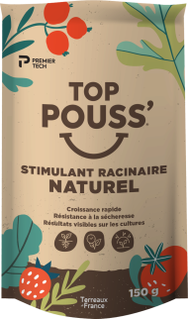
ZOOM SUR LE PRODUIT : TOP POUSS
· 1 biostimulant multi-usages
· Nouveau design
· N° AMM 1170377
· Sachet de 150 grs
· Prix public généralement constaté : 11,50 €
· Vendu dans toutes les GSB et jardineries à partir de janvier 2024

En complément, un bon paillage permet de garder l’humidité et réduit l’évaporation de l’eau au pied du végétal.
Copeaux colorés rouges par Terreaux de France
Les copeaux colorés, paillage idéal pour les parterres de fleurs, des massifs, et au pied des arbres et arbustes peuvent s’utiliser également dans les jardinières, pots ou bacs. Ce paillis de bois naturel, originaire du massif forestier des Landes, est 100% naturel et utilisable en agriculture biologique. Son atout principal sera de protéger les plantes durant les saisons froides contre le gel, mais aussi chaudes en conservant l’humidité.
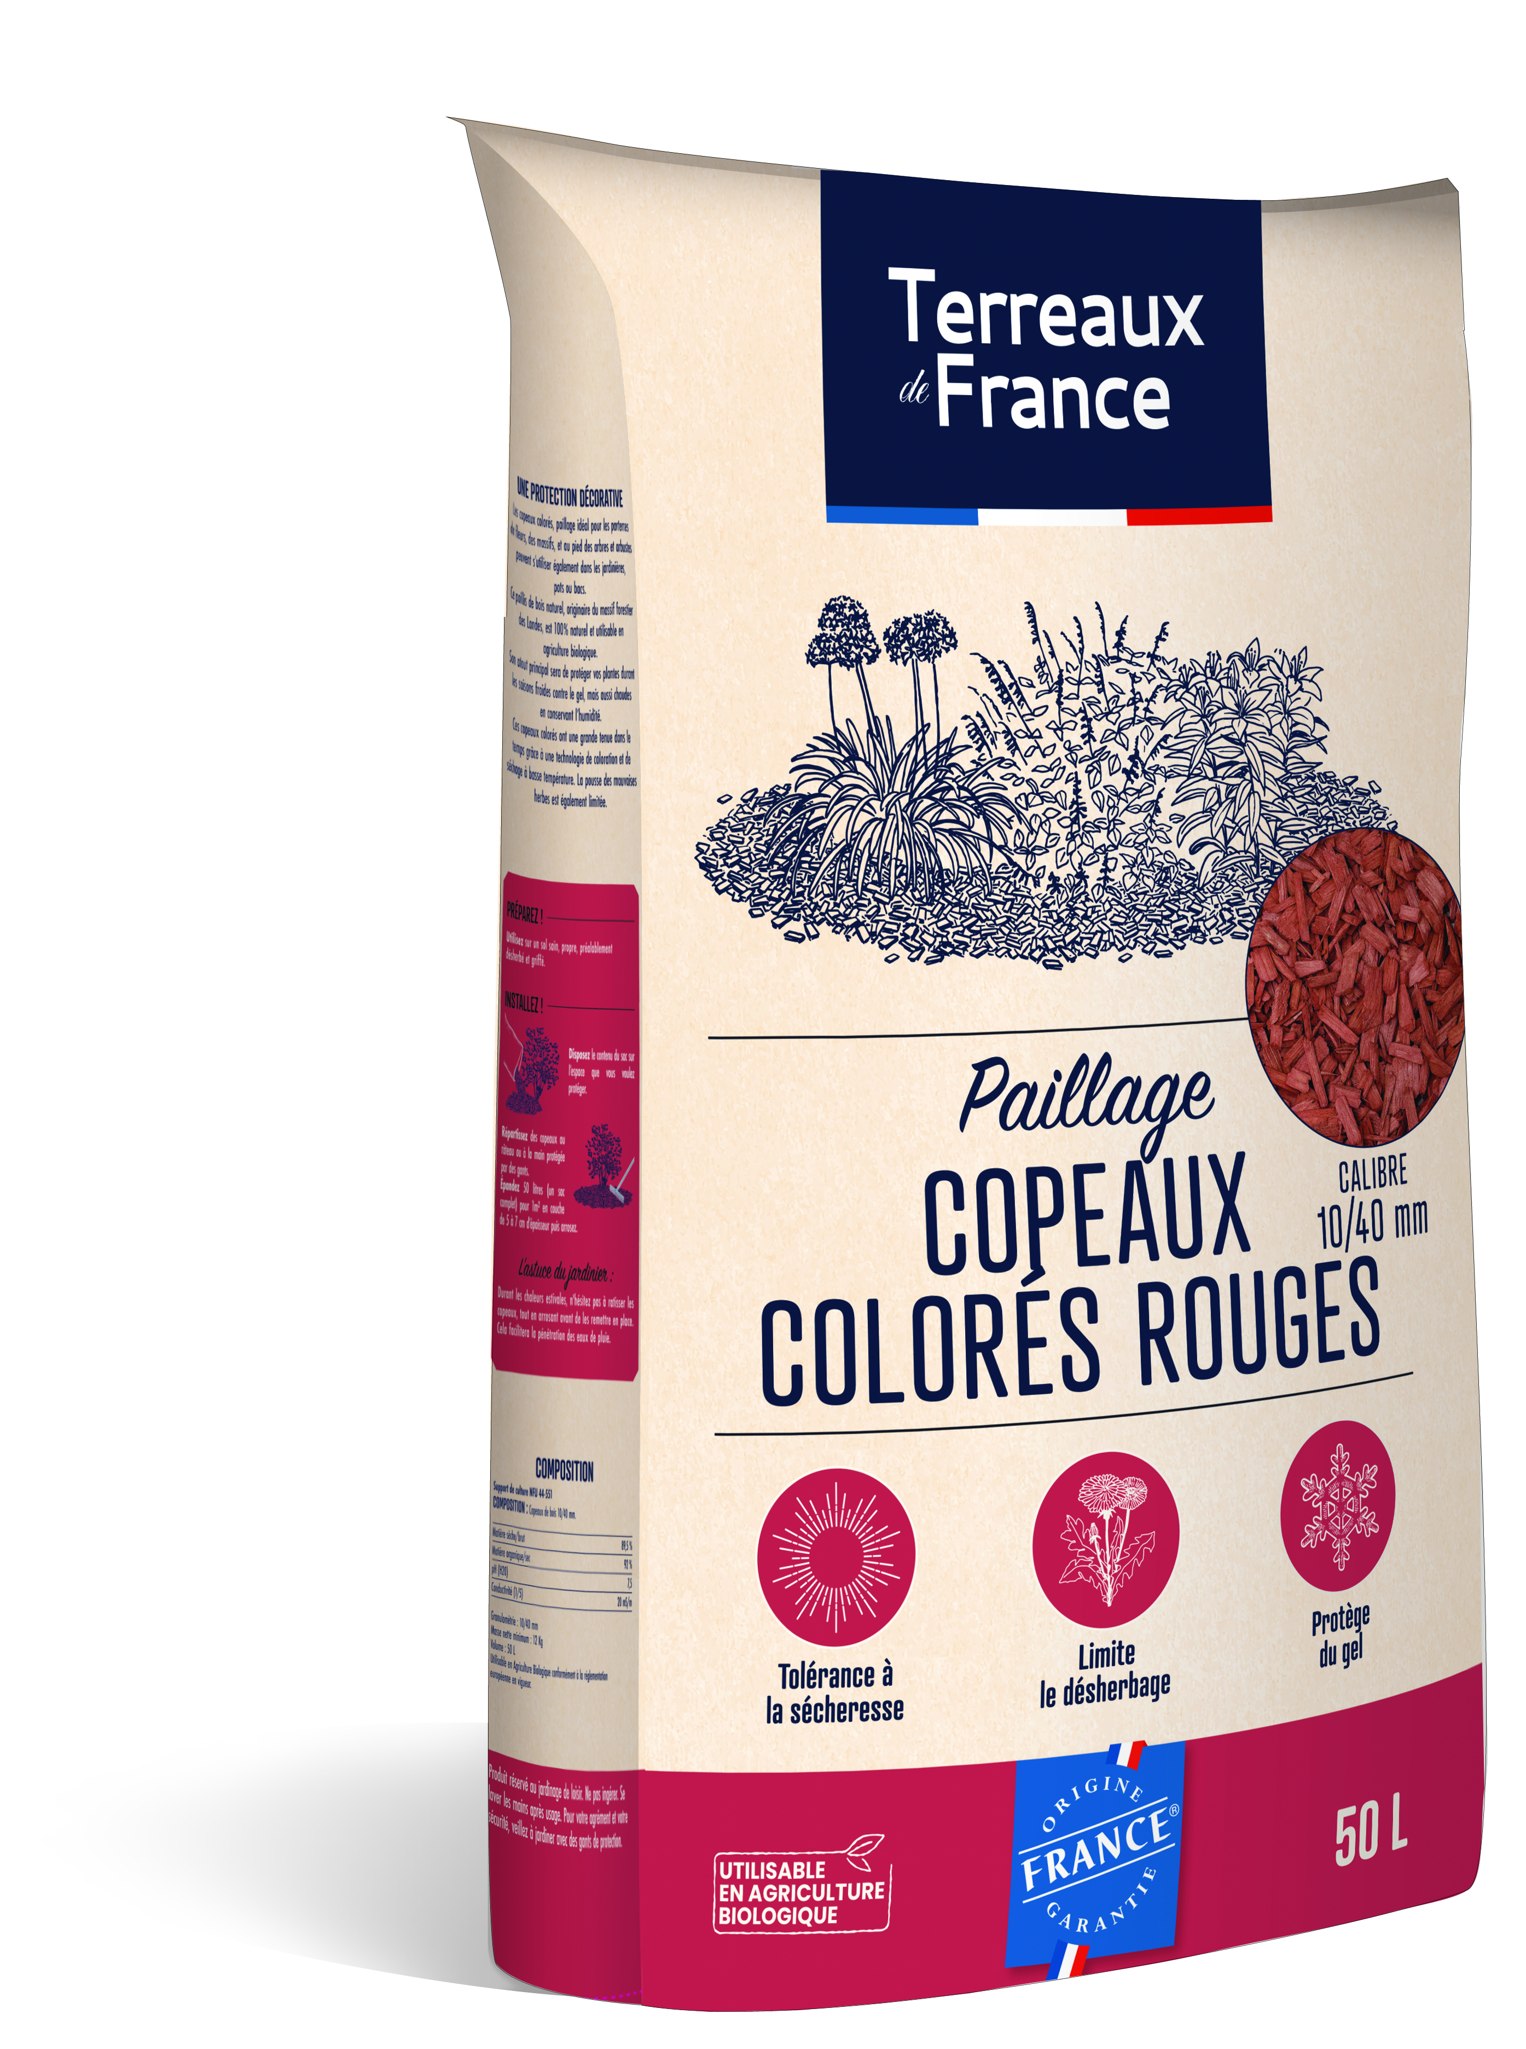
Ces copeaux colorés ont une grande tenue dans le temps grâce à une technologie de coloration et de séchage à basse température. La pousse des mauvaises herbes est également limitée.
Ses AVANTAGES
· Tolérance à la sécheresse
· Limite le désherbage
· Protège du gel
· Utilisable en agriculture biologique conformément à la réglementation européenne en vigueur
Sa COMPOSITION : Copeaux de bois 10/40 mm
Prix public généralement constaté : 13,90 euros - disponible dans les jardineries et GSB.

PREMIER TECH CÉLÈBRE SES PREMIERS 100 ANS
AVEC UN REGARD TOUJOURS TOURNÉ VERS L’AVENIR

Premier Tech est fière de souligner le début d’une année toute spéciale de son histoire, en donnant le coup d’envoi des célébrations de son 100e anniversaire.
100 ans de passion pour faire la différence et toujours tournés vers l’avenir, ce regard intemporel et l’énergie qui nous habitent ont inspiré la conception, par nos équipes, de la signature graphique Infiniment 100.

Elle prend ainsi vie avec énergie en unissant le bleu intemporel de Premier Tech au rose festif, au bleu sans limites et au tangerine passionné. Les chiffres s’unissent pour ne faire qu’un et devenir le symbole de l’infini – évoquant la puissance collective d’une seule et même grande équipe.
« La croissance soutenue et pérenne de Premier Tech est le fruit de l’engagement et de la passion de milliers d’équipiers partout dans le monde qui ont à coeur le succès de nos clients depuis 1923 », souligne Jean Bélanger, président et chef de la direction de Premier Tech. « Résolument tournés vers l’avenir et portés par notre riche histoire, nous sommes infiniment fiers de passer ce cap si significatif. »

Pour connaitre et suivre toutes les activités qui viendront souligner les premiers 100 ans de Premier Tech, suivez la page Web des célébrations tout au long de l’année. Restez à l’affût !
Maintenant plus que jamais, le moment nous appartient.

Pour en savoir plus : www.premiertech.com/100-years

Le rendez-vous
- Les Journées des Collections : du 28 au 30 mars 2023 au Parc Chanot à Marseille (13) - Hall 1 Stand T08

PREMIER TECH : Acteur reconnu, dans la formulation de substrats de culture et d’ingrédients actifs naturels pour la filière du végétal et pour la distribution en jardinerie. Le groupe canadien produit et commercialise des ingrédients actifs ainsi que des terreaux, paillages et amendements pour les jardiniers, maraîchers, horticulteurs, pépiniéristes, paysagistes et agriculteurs.

Les chiffres clés
- 100 ans de passion dont 40 ans d’innovation en ingrédients actifs, un savoir-faire unique
- 700 millions d’euros de chiffre d’affaires en 2022.
- Implanté dans 28 pays.
- 6 gammes proposées : Terreaux de France®, Top Pouss’®, Terro’City®, Pro-Mix®, Les Essentiels® et Agtiv®.

Contact marque : Valérie Robineau Dupré
robv@premiertech.com - Tél. 02 41 52 51 71

Contact presse : Catherine AMSTERDAM
ca@amsterdamcommunication.fr - Tél. 02 43 94 01 71

Téléchargement du communiqué de presse et des visuels HD sur la salle de presse d’Amsterdam Communication

